**Guía de aprendizaje: Civilizaciones precolombinas: Mayas, Aztecas e Incas.** Curso: 5º Básico A, B y C

Unidad: 0. Civilizaciones precolombinas.

Nombre: __________________________________________________ Curso: _____Fecha: ______ /2020

Puntaje Obtenido: _____ Puntaje total: 41 puntos. Nota:

|  |
| --- |
| Capacidades: Ubicación temporal espacial, Razonamiento lógico.  Destrezas: Ubicar, localizar, reconocer, identificar, comprender.  Contenido: Civilizaciones precolombinas: Mayas, Aztecas e Incas. |

Objetivo: **Comprender las características históricas en las que se desarrollaron las civilizaciones mayas, aztecas e incas por medio de una guía de aprendizaje de contenidos y actividades.**

**Guía de aprendizaje y actividades Unidad 0.  
Civilizaciones precolombinas: Mayas, Aztecas e Incas.**

**Instrucciones: Lee atentamente las partes de esta guía y sus indicaciones en cada reactivo para poder responder cada ítem expuesto a continuación. Recuerda que puedes utilizar tus apuntes como cuaderno, libros u otros objetos tecnológicos para complementar la información que esta guía entrega. Utiliza el lápiz grafito para responder en un primer momento, luego completa con lápiz de pasta. Cuida la ortografía y caligrafía en el reactivo de redacción.**

1. 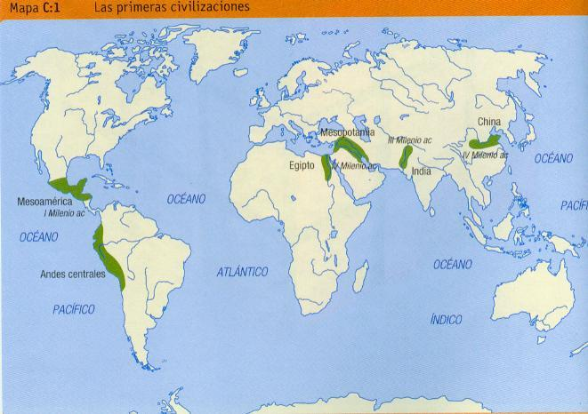**Civilizaciones precolombinas**

Las antiguas culturas de América pueden ser ubicadas en dos zonas geográficas y ecosistémicas que permitieron el desarrollo de tres importantes civilizaciones: Mayas, Aztecas e Incas. Estas zonas geográficas son identificadas como **Mesoamérica** y los **Andes Centrales**.

Mesoamérica está incorporada en gran parte del territorio que corresponde en la actualidad a México (América del Norte) y algunos países de Centroamérica.

Por su parte, los Andes Centrales están ubicados en el cordón montañoso que corresponde a la Cordillera de los Andes y que por lo tanto recorre los territorios de países actuales como: Perú, Chile, Colombia, Argentina, Venezuela, Ecuador, Bolivia.

|  |  |  |
| --- | --- | --- |
| Civilización | Territorio | Países actuales |
| Maya | Mesoamérica | México, Guatemala, Belice, Honduras |
| Azteca | Mesoamérica | México, Guatemala, Belice, Honduras, El Salvador. |
| Inca | Andes Centrales | Ecuador, Perú, Bolivia, Chile. |

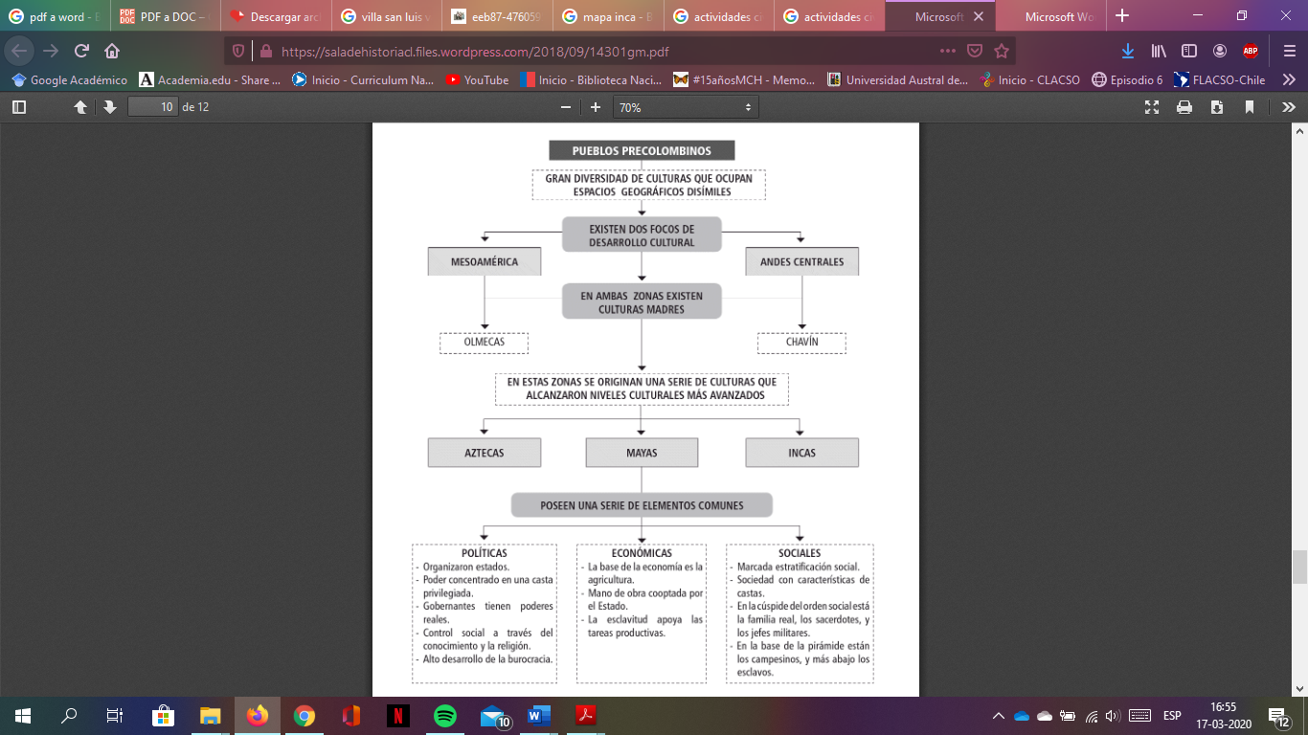

**Actividad 1. Un día de tu vida. (5 puntos)**

Instrucciones: Con el conocimiento que ahora tienes más el que puedas obtener de otros medios de información como libros, internet, documentales, entre otros. Imagina que te tocó vivir en alguna de estas civilizaciones americanas, antes de la llegada de los españoles. Escoge una de ellas y describe cómo habría sido un día en tu vida. Para ello, tienes que imaginar en qué civilización estarías, dónde vivirías, a qué te dedicarías, cómo te alimentarías, entretenciones, etc. ***Considera que se evaluara precisión histórica (espacial y temporal), redacción y ortografía*.**

_______________________________________________________________________________________________________________________________________________________________________________________________________________________________________________________________________________________________________________________________________________________________________________________________________________________________________________________________________________________________________________________________________________________________________________________________________________________________________________________________________________________________________________________________________________________________________________________________________________________________________________________________________________________________________________________________________________________________________

1. **Mayas y Aztecas.**

|  |  |  |
| --- | --- | --- |
| Mayas  100 d.C. – 800 d. C. | | Aztecas  800 d. C. – 1521 d. C. |
| Autoridades | Estaban organizados políticamente en torno a ciudades-Estado. Sus núcleos urbanos eran centros ceremoniales. Los campesinos de los alrededores les entregaban parte de sus cosechas como tributos.  El gobierno es encabezado por el Halach- Uinic, quien gobernaba la ciudad asesorado por un gran consejo. | El imperio azteca consistía en una confederación de pueblos con la hegemonía de Tenochtitlan.  Las principales autoridades eran: Tacatecuhtli (con el mando del ejército, la administración y la autoridad judicial) y el gran consejo o Tlatocan. |
| Sociedad | La pirámide social esta coronada por la figura del Rey; después, en sentido descendente se ubicaban los nobles, sacerdotes y guerreros. Mas abajo figuran los artistas, artesanos y comerciantes. En la base están los campesinos y esclavos. | Se organizaban en forma piramidal y estratificada. La base de la estructura social es el calpulli (castas de 20 familias agrupados en zonas de la ciudad como si fueran barrios o poblaciones actuales). En él se agrupaban todos los que gozaban de un antepasado común.  Guerreros y sacerdotes tenían una posición destacada. Los comerciantes o pochtecas cumplían múltiples funciones ya que eran espías, militares y sacerdotes, además de mercaderes. |
| Economía | La base de la alimentación maya fue la agricultura, destacando el cultivo del maíz.  Desarrollaron un activo comercio, a través de rutas terrestres y marítimas.  Importaban cobre, oro y plata de Centroamérica, y exportaban cacao, pedernal, ámbar y sal.  La forma en que desarrollaron la agricultura fue por medio de un sistema tala y quema de bosques para crear zonas de cultivo. | La base del sustento de la población fue la agricultura y el cultivo de ciertos productos como el maíz, el ají y el fríjol. Una de sus creaciones fue la chinampa, que hizo posible practicar la agricultura en el lago Texcoco: eran islas artificiales para poder cultivar.  Coexistió la propiedad colectiva de los calpullis y la privada de los guerreros en tierras conquistadas.  Utilizaban la semilla de cacao como unidad monetaria. |
| Religión | Los más importantes de sus dioses fueron Hunab-Ku, creador del mundo y padre de los dioses, y kukulkan, la serpiente emplumada considerada autora del calendario.  Los sacerdotes se convirtieron en depositarios de la sabiduría. Los sacrificios humanos y de animales llegaron a ser imprescindibles cuando un serio peligro amenazaba la ciudad.  Creyeron en una vida extraterrena. El paraíso, Yax Che, esperaba a todos los guerreros muertos en batalla, a los sacerdotes y mujeres muertas durante el parto. | Las fuerzas del bien y del mal estaban en permanente lucha, y el combate eterno las desgastaba al punto de requerir sangre humana para vitalizarse.  Su principal divinidad fue Huitzilopochtli, dios de la guerra, que pedía sacrificios humanos (prisioneros capturados en la guerra florida).  Recurrían a la decisión de los dioses para establecer los sacrificios. Ese es el sentido del Tlachtli o juego de pelota, que terminaba con la muerte de los perdedores. |
| Cultura, ciencia y tecnología | Desarrollaron un complejo sistema de escritura. Mediante jeroglifos representaban sonidos e ideas aun no del todo descifradas.  Los estudios matemáticos alcanzaron un elevado nivel de desarrollo al implementar un sistema numérico vigesimal (20) en el que emplearon el cero (0).  Sus conocimientos astronómicos le permitieron crear un calendario de gran precisión con 365 días. | Su arquitectura de pirámides truncadas (escalonadas) y templos fue monumental. Pintura, cerámica y plumerío son característicos por su gran belleza y esplendor.  El calendario fue lo que más destaco entre sus creaciones. Existía un calendario solar (civil) y un calendario sagrado (religioso) que al combinarse podía determinar el destino de las personas. |

1. **La civilización inca.**

**El Imperio Inca**

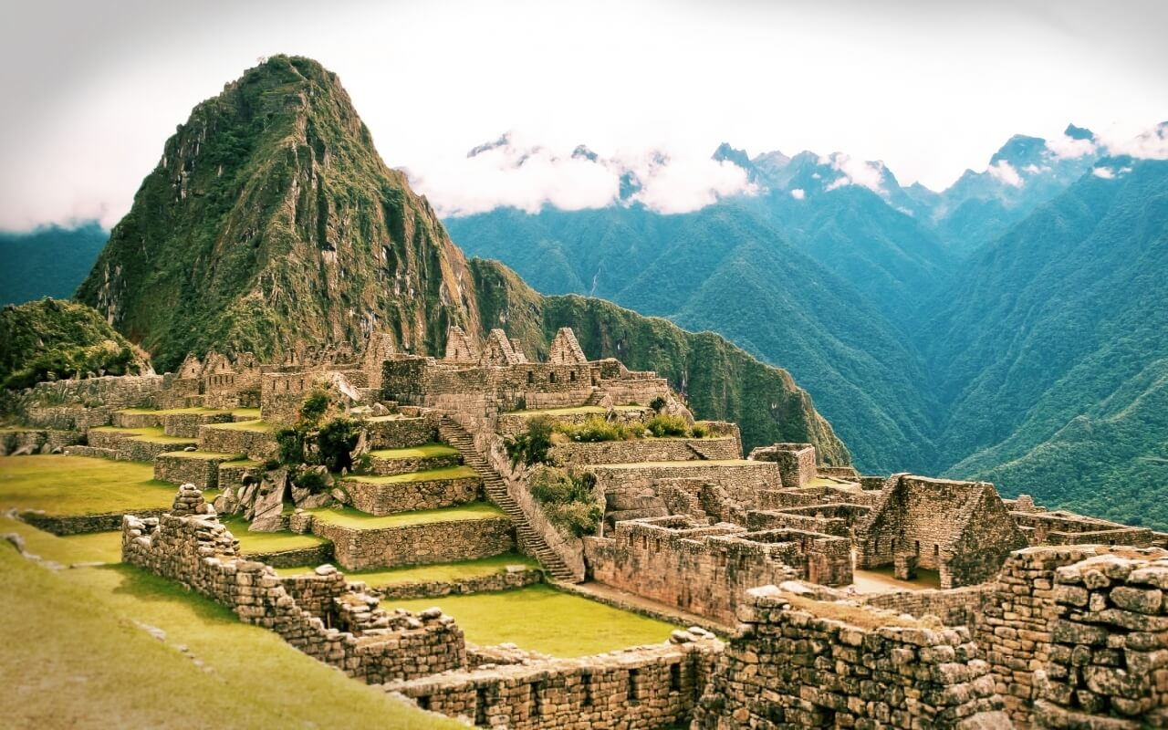El territorio del Tahuantisuyo, ubicado en el área andina, comprendió parte de Ecuador, Perú, Bolivia, Chile hasta el río Maule y el noreste argentino. En su apogeo llego a tener una extensión de 3.000 Km. De norte a sur y de 500 Km. De este a oeste.

Aunque los orígenes de los incas parecen encontrarse en grupos de emigrantes provenientes de la zona del lago Titicaca, que llegaron al valle del Cuzco más o menos en el siglo XIII dC., ellos explicaban su procedencia con una leyenda. Según esta, Cuzco habría sido el lugar donde Mama Ocllo y Manco Capac, que eran hermanos y esposos, y que fueron enviados a la tierra por su padre Sol para ordenar la vida de los hombres.

**Organización Política**

El Tahuantisuyo estuvo dividido en cuatro suyos (cada uno administrado por un Apo): Chinchasuyo al norte, Collasuyo al sur, Antisuyo al este y Contisuyo al oeste. Cada suyo estaba dividido en provincias, administradas por un Curaca.

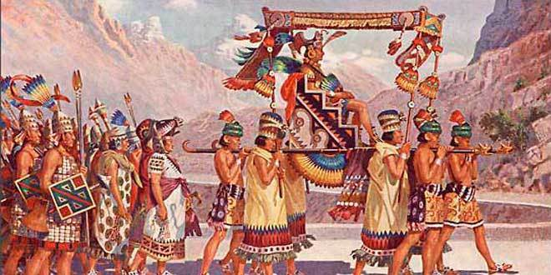**Sociedad**

El Ayllu (núcleo familiar) constituía la unidad básica de la organización social. Poseían una organización comunitaria de la propiedad, tanto sobre la tierra como sobre el ganado. Cada miembro tenía acceso a ellos y, en retribución, debía trabajar para el ayllu. Cada ayllu tenía derechos sobre un territorio determinado, dentro del cual cada jefe de familia recibía un terreno para su sustento. Sobre los ayllus se ordenaba una sociedad altamente jerarquizada, con una gran burocracia.

**Religión**

La organización política se sustentaba en la religión. El sol (Inti) era la divinidad principal. El supremo sacerdote era el villac umu, quien en el mes de junio llevaba a cabo el Inti Raimi (fiesta del sol). Otros dioses eran la tierra (pachamama) y el mar (mamacocha). Para el pueblo era importante el culto a los antepasados. El imperio impuso como elemento unificador el culto al sol, pero no abolió a las deidades locales.

**Cultura**

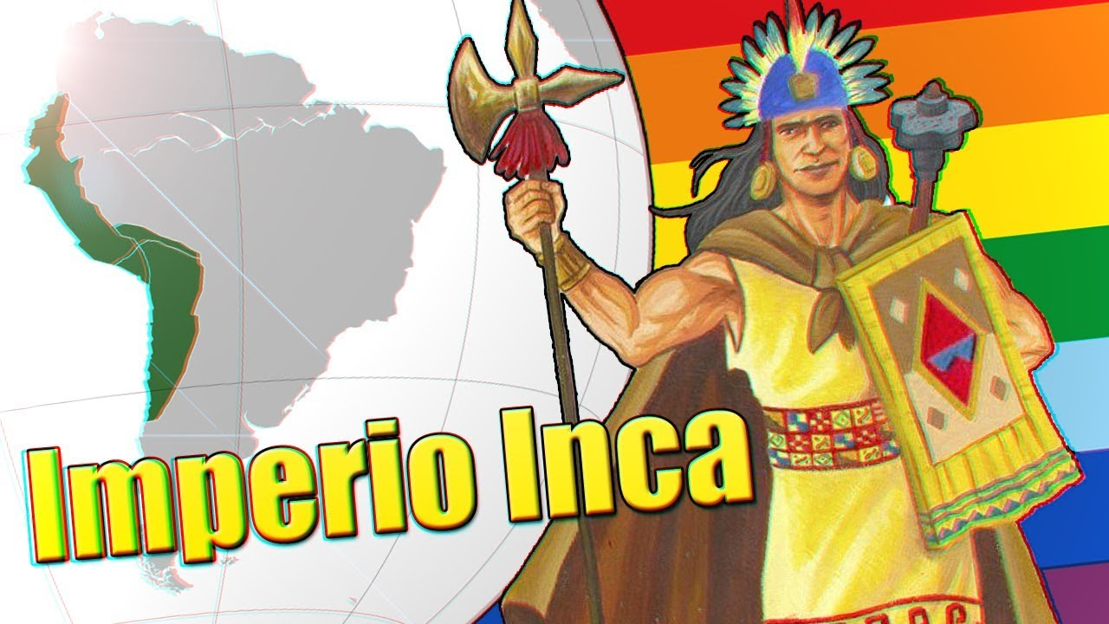Las fiestas religiosas eran coordinadas por el conocimiento del año solar, ordenado en un calendario de doce meses, cada uno de treinta días. Conocían el año lunar y tenían determinados los movimientos de venus como lucero. Se regían por un sistema matemático decimal, que tuvo gran relevancia en la repartición de las tierras y en la arquitectura.

*Expansión en Chile*

*Fue desarrollada por los dos últimos emperadores: Toca Inca Yupanqui (1471) y su hijo Huayna Capac (1493). Esta ocupación dura poco más de medio siglo y se extendió hasta el río Maule.*

*Su objetivo básico era obtener recursos económicos, por lo cual a las poblaciones conquistadas le impusieron el pago de tributo en especies y en oro. En términos político-culturales, sus exigencias principales eran el reconocimiento del Inca reinante como hijo del Sol y el Culto respectivo, así como la adopción del quechua como idioma oficial.*

*Es importante destacar que el éxito del dominio Inca sobre la zona norte del país se debió fundamentalmente a que Atacameños y Diaguitas presentaban un número escaso de población y el nivel cultural que había alcanzado no estaba muy distante de la civilización incásica. A medida que la expansión prosiguió hacia el sur se hizo más difícil por tener que enfrentar a los mapuches*

**Actividad 2: interpretación de imágenes** (3 puntos c/u. 12 puntos totales)

Instrucciones: Observa detalladamente cada una de las imágenes adjuntas y para cada una de ellas, determina y propón:

a) Describe la imagen.

b) Inventa un título para la imagen.

c) Señala con qué aspectos de la civilización se relaciona (Pueden ser: organización social; cultura, ciencia o tecnología; organización política; economía; religión).

|  |  |
| --- | --- |
| Imagen | Descripción |
|  |  |
|  |  |
|  |  |
|  |  |

**Actividad 3. Selección Múltiple.** (1 punto c/u. 6 puntos totales.)

Instrucciones: A continuación, se plantean preguntas con diferentes afirmaciones, debes seleccionar encerrando en un círculo o marcando con una X la alternativa que consideres correcta. Lee atentamente, ya que solo una es correcta.

1. Las grandes civilizaciones precolombinas alcanzaron altos grados de desarrollo y su herencia cultural se manifiesta hoy de diversas formas. ¿En qué país actual se localizó principalmente la cultura azteca?

A) Perú. B) Costa Rica. C) Nicaragua. D) México. E) Puerto Rico.



1. En la imagen aparece el mapa actual de América Latina, ¿qué culturas se desarrollaron en la zona donde aparece la letra A?
2. Inca.
3. Maya.
4. Mapuche.

A) Sólo I

B) Sólo III

C) Sólo I y III

D) Sólo II y III

E) I, II y III

1. Las grandes civilizaciones americanas precolombinas compartieron ciertas características en sus desarrollos culturales, técnicos y materiales. Entre otras, ¿qué característica económica tuvieron en común estas civilizaciones?

A) Base económica en la agricultura.

B) Metalurgia basada en el hierro.

C) Sistemas de agricultura de regadío.

D) Sistema de intercambio basado únicamente en el trueque.

E) Escasa presencia del Estado en la actividad productiva.

1. Las grandes culturas precolombinas alcanzaron un nivel de desarrollo cultural altamente complejo. En relación con la estructura social de aztecas e incas, ésta se caracterizó por:
2. su estructura piramidal.
3. la inexistencia de artesanos.
4. la presencia de castas militares.

A) Sólo II B) Sólo III C) Sólo I y II D) Sólo I y III E) I, II y III

1. La cultura maya logró diferenciarse de las otras civilizaciones precolombinas por diferentes razones, una de ellas fue su original estructura política, la que se caracterizó por:

A) la inexistencia de comerciantes.

B) su organización en ciudades-estados.

C) la elección democrática de las autoridades.

D) la existencia de una asamblea popular.

E) la presencia de una monarquía dual.

1. La dieta alimenticia de las culturas precolombinas fue variada y abundante en diversas regiones. De los siguientes frutos, ¿cuál es un legado alimenticio americano para la Europa del siglo XVI?
2. Arroz.
3. Maíz.
4. Cacao.

A) Sólo I B) Sólo III C) Sólo I y II D) Sólo II y III E) I, II y III

**Actividad 5. Verdadero y falso.** (1 punto c/u. 8 puntos totales)

Instrucciones: identifica si las siguientes afirmaciones son falsas o verdaderas, en caso de encontrar una falsa debes justificar tu respuesta, en este caso, las falsas tendrán un puntaje doble (2 puntos) solo podrás lograr el puntaje total si justificas correctamente en el lugar indicada.

1. ____ Las pirámides escalonadas que construyeron mayas y aztecas tenían en su cúspide una cancha para jugar al *Juego de la Pelota*

______________________________________________________________________________________________________________________________________________________________

1. ____ Fue la civilización Azteca en los Andes Centrales la que innovo en la utilización del número cero “0” para la realización de sus cálculos y ecuaciones.

______________________________________________________________________________________________________________________________________________________________

1. ____ Los Mayas lograron desarrollar un complejo sistema de escritura simbólica que hasta la actualidad no se logra descifrar en su totalidad.

______________________________________________________________________________________________________________________________________________________________

1. ____ Los Mayas fueron un imperio de gran expansión territorial que avanzo por medio de un importantes ejercito conquistando territorios que hoy pertenecen a Chile.

______________________________________________________________________________________________________________________________________________________________

1. ____ Los sacrificios en las civilizaciones precolombinas tenían un sentido de ritual, era una práctica religiosa en la que se les demostraba devoción a los dioses para tener su favor.

________________________________________________________________________________________________________________________________________________________________

**Actividad 6. Desarrollo** (5 puntos c/u. 10 puntos totales)

Contextualizando nuestra Historia para reflexionar: ¿Cuál es el legado de América Precolombina a nuestra identidad americana y nacional?

Instrucciones: Estructura un párrafo en el que desarrolles una respuesta a esta pregunta, con argumentos claros.

____________________________________________________________________________________________________________________________________________________________________________________________________________________________________________________________________________________________________________________________________________________________________________________________________________________________________________________________________________________________________________

Si la Historia nos permite conocer nuestro pasado para saber de dónde venimos y hacia dónde vamos en el presente y el futuro, ¿Por qué es importante en la actualidad conocer las formas de vida y la historia de estas civilizaciones?

Instrucciones: Estructura un párrafo en el que desarrolles una respuesta a esta pregunta, con argumentos claros.

____________________________________________________________________________________________________________________________________________________________________________________________________________________________________________________________________________________________________________________________________________________________________________________________________________________________________________________________________________________________________________